Broj: 04- 691/18

Sarajevo, 25.05.2018. godine

**Vijeće ministara Bosne i Hercegovine**

**n/r gosp. Denis Zvizdić, predsjedavajući Vijeća ministara BiH**

**n/r gosp. Mirko Šarović, ministar vanjske trgovine i ekonomskih odnosa BiH**

**n/r gosp. Ismir Jusko, ministar komunikacija i prometa BiH**

**Predmet:** Zahtjev za uvođenje EURO 6 norme pri uvozu M1 - putničkih i N1 – lakokomercijalnih

vozila**, dostavlja se -**

Poštovani,

shodno sastanku pri Privrednoj/Gospodarskoj komori FBiH, koji je održan 09.05.2018. godine, kao jedan od važnijih prioriteta koji su utvrdili ovlašteni uvoznici novih automobila u BiH, kao i predstavnici prodajno-servisnih centara novih motornih vozila u FBiH, jeste pokretanje inicijative za uvođenje EURO 6, odnosno EURO 5 norme, kada su u pitanju M1 – putnička vozila i N1 – lakokomercijalna vozila.

Na osnovu usvojene Odluke o ograničavanju uvoza putničkih automobila, teretnih vozila i vanjskih pneumatskih guma radi zaštite okoliša i zdravlja ljudi u BiH donesene 5.5.2016. godine, evidentni su višestruki benefiti po našu širu društvenu zajednicu, koji su pobrojani u nastavku ovog zahtjeva.

Prema tome, kako bismo imali kontinuitet i dodatno poboljšali uslove rada ovlaštenih uvoznika automobila, ali isto tako smanjili štetne uticaje po našu ekološku zajednicu, uz mnoge druge benefite, predlažemo:

**1) Hitno uvođenje ograničenja uvoza rabljenih vozila koja ne ispunjavaju standarde minimum EURO 5 norme ispušnih gasova, sa sadašnjom EURO 4 normom.**

**Pri tome, također zahtijevamo ograničenje uvoza novoproizvedenih motornih vozila, koja ne ispunjavaju standarde minimum EURO 6 norme.**

Opravdanost zahtjeva:

Strožijim normama podstičemo uvoz mlađih automobila. Nakon implementacije Odluke o ograničavanju uvoza putničkih automobila, teretnih vozila i vanjskih pneumatskih guma radi zaštite okoliša i zdravlja ljudi u BiH, evidentna su poboljšanja u smislu smanjenja starosti uvezenih vozila. Cilj je da u narednom periodu imamo trend uvoza automobila koja su u prosjeku stara 6 godina, kao što je to bio slučaj 2011. godine, kada je van snage stavljena odluka koja je ograničavala uvoza automobila starijih od 7 godina u BiH.

**Grafikon broj 1** - Prosječna starost uvezenih automobila u BiH po godinama (2011-2017)

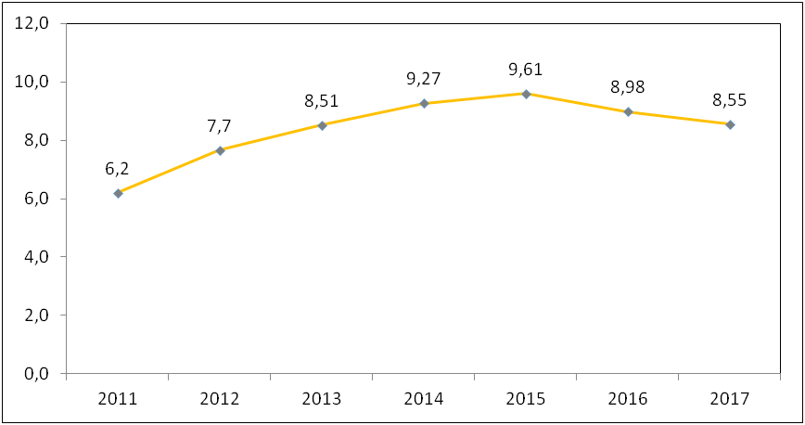

Izvor: [www.iddeea.gov.ba](http://www.iddeea.gov.ba)

Evidentan je trend smanjenja uvoza rabljenih vozila, odnosno povećanje uvoza novih vozila (N1 i M1)

**Grafikon broj 2**

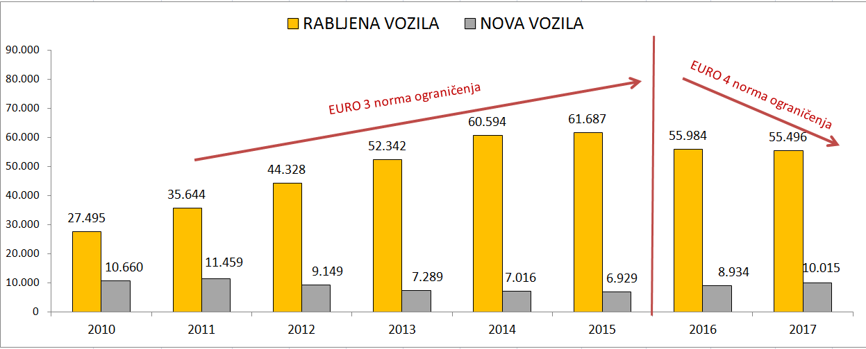

Izvor korištenih podataka: [www.iddeea.gov.ba](http://www.iddeea.gov.ba)

Racio između broja uvezenih korištenih i novih vozila

**Grafikon broj 3**

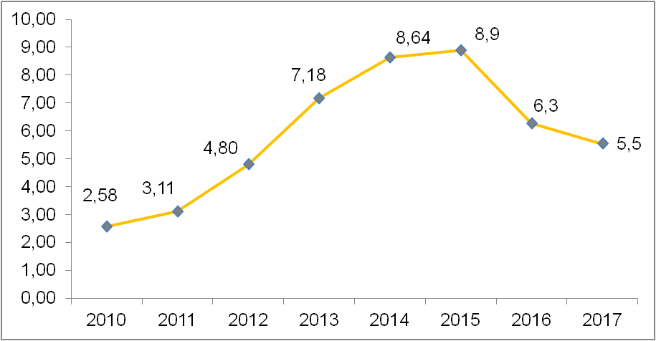

Izvor: [www.iddeea.gov.ba](http://www.iddeea.gov.ba)

Bosna i Hercegovina već u ovom momentu ima najstariji vozni park u Evropi i regionu, što se najbolje vidi po starosnoj strukturi voznog parka putničkih vozila registrovanih u 2014. godini, u kojoj se jasno vidi da je više od 80% vozila starije od 10 godina.

**Tabela broj 1 i grafikon broj 4**

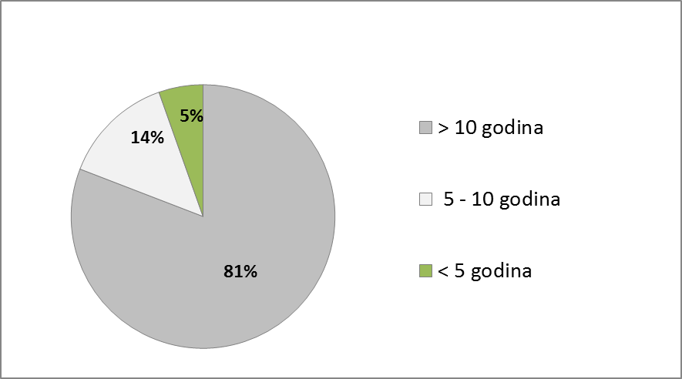

Izvor: [www.iddeea.gov.ba](http://www.iddeea.gov.ba)

Ukoliko navedeni trend starosti registracija uporedimo sa trendom u Evropskoj Uniji, što je ilustrovano u grafikonu broj 4, dolazimo da zaključka koliko su poražavajući podaci o starosti voznog parka u BiH.

Prema podacima Uprave za indirektno oporezivanje trend prikupljanja dažbina (carina i PDV-a) prilikom uvoza automobila je nastavio trend rasta, uprkos implementaciji ograničenja uvoza novih automobila na EURO 5 normu, odnosno EURO 4 norme za korištene automobile.

**Tabela broj 2**

|  |  |  |  |  |
| --- | --- | --- | --- | --- |
| Godine | Broj vozila | Vrijednost uvoza (KM) | Naplaćene dadžbine (KM) | Dadžbine po vozilu (KM) |
| 2008 | 48.902 | 657.433.013 | 163.059.553 | 3.334 |
| 2009 | 34.190 | 416.443.615 | 87.632.478 | 2.563 |
| 2010 | 32.695 | 381.066.194 | 77.001.123 | 2.355 |
| 2011 | 47.141 | 523.181.036 | 105.155.390 | 2.231 |
| 2012 | 51.270 | 497.422.585 | 94.914.556 | 1.851 |
| 2013 | 58.586 | 491.605.645 | 86.273.040 | 1.473 |
| 2014 | 67.416 | 525.527.761 | 91.524.530 | 1.358 |
| 2015 | 65.121 | 538.404.096 | 94.169.291 | 1.446 |
| 2016 | 67.887 | 759.647.778 | 162.345.640 | 2.391 |
| 2017-X | 58.882 | 705.018.440 | 155.196.390 | 2.636 |
| Total | 532.090 | 5.495.750.162 | 1.117.271.991 | 21.638 |

**Grafikon broj 5**

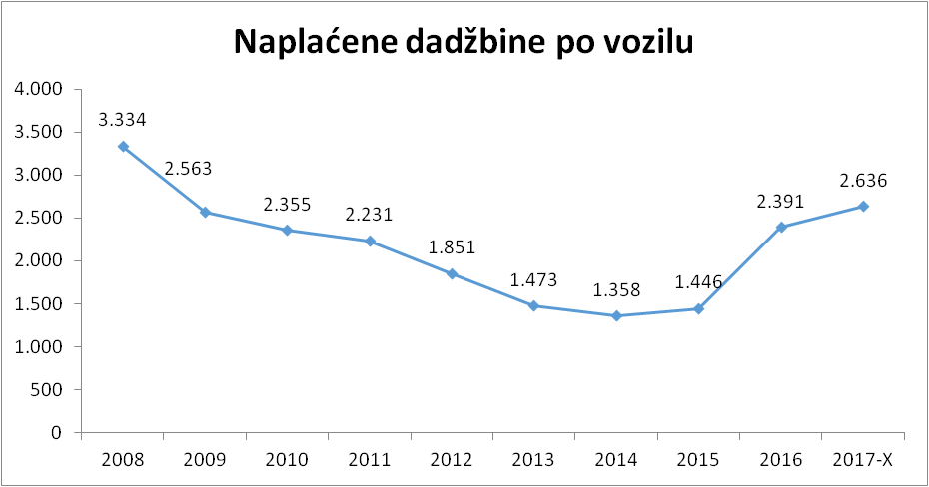

Izvor : Uprava za indirektno oporezivanje

Ovom prilikom želimo napomenuti, a vezano za promicanje ekološki prihvatljivih vozila, da je pristupanjem Energetskoj zajednici Bosna i Hercegovina preuzela obveze iz Direktive 2009/28/EZ. Prema Kyoto protokolu, Evropska zajednica se obvezala na postizanje ciljeva u smanjenju emisija stakleničkih plinova za razdoblje do 2012. godine sa produžetkom do 2020. godine, nakon čega će se primjenjivati Pariški sporazum koji je mnogo ambiciozniji. Zajednica se isto tako obvezala da će do 2020. godine emisije stakleničkih plinova u kontekstu globalnog sporazuma, smanjiti za 30% i unilateralno za 20%. Svoj doprinos ostvarenju tih ciljeva morati će dati svi sektori. Jedan vid emisija stakleničkih plinova iz saobraćaja, Evropska unija pa tako i BiH, rješava kroz svoju politiku o emisijama i vozilima. Upotreba goriva u saobraćaju značajno doprinosi sveukupnim emisijama stakleničkih plinova u BiH.

Ukoliko sumiramo sprovođenje navedenih aktivnosti, zavisno od njihove implementacije, imati ćemo sljedeće efekte:

* Manje nesreća na cestama (ispravost vozila),
* Manje zagađenja i zdravija životna okolina,
* Više novca u budžetu BiH,
* Ispunjavanje uslova za prijem u EU (smanjenje C02 emisija i sl...)...

Molimo da naš zahtjev razmotrite i uvažite kao opravdan, za dobro svih građana Bosne i Hercegovine!

S poštovanjem,

Predsjednik Udruženja

Haris Muratović

____________________

**Dostavljeno:**

- naslovu,

- a/a.